10 Вопрос. Построение пространственно-временного комбинированного коммутатора
Пространственно-временная коммутация – это коммутация любого ВИ любой входящей ИКМ линии с любым ВИ любой исходящей ИКМ линии. Т.е. комбинированный коммутатор должен обеспечить и пространственную, и временную коммутацию.
Ниже приведен пример построения ЦКП на базе ВК:

Пространственная коммутация может быть реализована в режиме СЗ/АЧ. Почему бы не использовать ВК в чистом виде? Т.к. время обращения к ЗУ должно быть меньше 122 нс. (t_{зу} = T_{цикла} / n * l * 2 * 2 для коммутатора 8x8 ЦЛ формата первичной ИКМ = 122 нс).
Недостатки: большая избыточность по запоминающим устройствам и большое число объектов управления системы управления. Требуемое число КК возрастает по квадратичному закону с увеличением емкости поля.

Все упирается в быстродействие элементной базы. Единственный выход – объединить все ИЗУ и ЗУУ при таких условиях, чтобы не было избыточности, большого числа объектов управления и ресурс базы использовался в полной мере.

ИЗУ в этом случае будет содержать столько 8-миразрядных ячеек, сколько ВИ во всех входящих ИКМ линиях. Аналогично и ЗУУ, но разрядность ячеек ЗУУ будет определятся числом ячеек ИЗУ, так как с помощью ЗУУ осуществляется адресация к ячейкам ИЗУ. На входе и выходе ИЗУ мы будем иметь по одной сверхуплотненной ЦЛ. Данная сверхуплотненная ЦЛ на входе образуется за счет мультиплексирования цифровых потоков, поступающих по входящим цифровым линиям, а на выходе из одного цифрового потока демультиплексируется в исходящие ЦЛ.

Коммутационные параметры комбинированного коммутатора ограничиваются по быстродействию элементной базы.
Время обращения к ИЗУ: t_{зу} = T_{цикла} / l * 2 * 2
- Один раз делим на 2 так как за время одного временного интервала информацию надо сначала записать, а потом считать, то есть получается 2 последовательных обращения к ИЗУ.
- Второй раз делим на 2, так как за половину временного интервала, чтобы, например, считать информацию, надо сначала обратиться к ЗУУ и считать оттуда адрес ячейки, а потом обратиться к ИЗУ и считать информацию из данной ячейки, то есть получается 2 последовательных обращения к ЗУ.

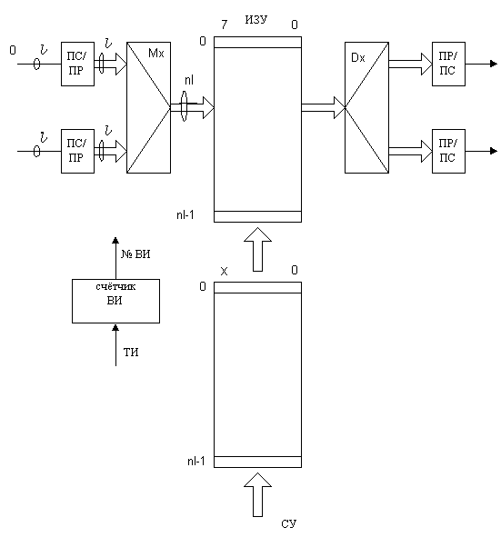
Разрядность счетчика определяется числом ВИ в сверхуплотненной ЦЛ (n * l)
Поддержание в фиксированном состоянии ТК обеспечивает счетчик.
Всего n * l ВИ. Одновременно можно поддерживать n* l ТК.
Запись и чтение должны происходить в параллельном виде.
T_{цикла} / n * l – это τ_{ВИ} сверхуплотненной линии.
Развитие технологического процесса на данный момент позволяет уплотнять в одну линию 32 линии. t_{зу} = 30,5 нс.

Самый большой тактовый интервал после ПСПР, а перед ПСПР и после мультиплексора одинаковый (для квадратного коммутатора).

Частично снизить требования по быстродействию можно, используя схемные решения. Например, используют 2 ИЗУ и 2 ЗУУ, одно из которых будет работать с четными временными интервалами, другое с нечетными. При таком подходе время обращения к ЗУ можно увеличить в 2 раза.

Аналоговый эквивалент – коммутатор на n * l входов и n * l выходов.

Скорости передачи информации (для коммутатора 8х8), частота следования битов:
- Перед ПСПР на вход коммутатора приходит 2 Мбит/с, 8 кГц.
- После ПСПР 2 Мбит/с, частота в n раз меньше = 256 Гц.
- Перед ИЗУ скорость передачи информации увеличится в n раз до 16 Мбит/с, частота 8 кГц.

